**德不近佛者不以为医，才不近仙者不以为师**

**钟 军**

我是南昌大学第一附属医院2015级放射专业住院医师规范化培训学员，我的带教老师是何来昌老师，他是南昌大学第一附属医院放射科副主任、南昌大学第一临床医学院放射诊断学教研室副主任，同时兼放射专业住院医师规范化培训教学秘书。他，作为医生、学者、好老师——将所有这些角色演绎得出色而和谐，不忙不乱，不枝不蔓，何老师的“优秀之道”，其实就缘于他的简单与专注。

**德高医精、诲人不倦**

“我首先是一名医术专精的医生！”何老师在医学影像学研究方面的一系列学术成果，为他赢得了诸多奖励与荣誉，可医生却是他对自己的第一定位。在影像科医术精湛指的是有一双“慧眼”，能够在一张张黑白图像中发现并诊断疾病。在每天早上科室的疑难病例讨论中，何老师总是能够用简洁的语言帮我们理清思路，一步一步将疾病的诊断及鉴别诊断分析的有条有理，轻轻一点就能让我们茅塞顿开。

良好的医术来源于多年的学习和实践，医学影像学可谓是一门综合的学科，不仅是一张黑白图像如此简单，背后包含的知识越深究越有意思。从书本出发，反复的大量积累，反复的温习，在具体操作中获得实例经验。医学一途，生命不息，学习不止。小儿及骨肌系统方面的疾病是影像工作中的重点及难点，但这正也是何老师的主攻方向。我们年轻医师由于经验不足，总是害怕碰到这类疾病，尤其是在独立当急诊班的时候，何老师便总结自己多年的工作经验，经常在工作之余给我们授课，答疑解惑，让我们获益匪浅、信心倍增。

在临床工作中如何与病人做好沟通，是解决医患关系的关键，何老师以身作则，用实际行动教育我们。医德是调整医务人员与病人、医务人员之间以及与社会之间关系的行为准则。它是一种职业道德，是一般社会道德在医疗卫生领域中的特殊表现。这不具有法律的强制性，更多的是我们内心自觉以及一种精神的传承，一种人文关怀。何老师告诉我们，时常怀着警示之心，“战战兢兢，如临深渊，如履薄冰”，身为医生我们承担的很重，为病人治愈身体上的痛苦的同时也需要宽慰病人紧张的心，更加需要小心谨慎。何老师也时常告诫我们住培学员，“影像是一个更需要技术进步与人道主义、科学方法与人文关怀的完美结合的专业，精准诊断可能让患者避免不必要的手术，决定一位病人甚至一个家庭的幸福的事情再怎么用心也不为过。不要因为医患关系紧张而不敢轻易给病人下结论，让他们明白、安心、找到正确治疗的方向才是我们的追求。”

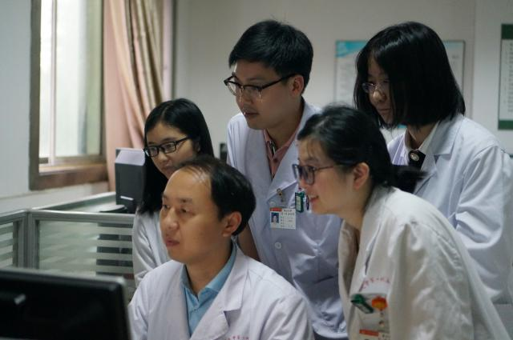 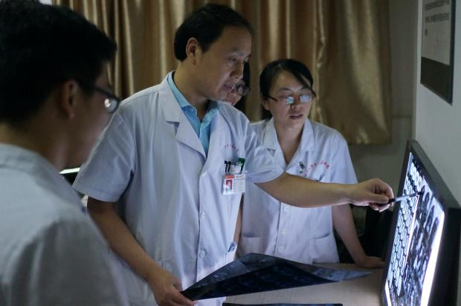

**实事求是，开拓创新**

我们医院是一所集医、教、研一体化的综合性医院，掌握科研能力对于我们年轻医师来说是至关重要的。当一个人全身心投入一项事业，他就脱离了匠气，开始走向创造的路，或在探索的过程中，他会获得精神上的愉悦。

优秀是一种习惯。“我总想找到答案，又总是发现自己的知识还不够用！”40多年的人生，几乎就是马不停蹄地不断学习、求索的人生，何老师笑着说。虽然日常事物繁忙，何老师需要兼顾临床工作和科室事务，辛苦的工作之余他依然坚持每天看书学习，了解各种先进知识和专家共识。

何老师教育我们做科研首先要加强自己的专业水平，从而在日常的工作中发现问题，然后再通过科研来解决问题，这样才能更好的以病人为中心，服务于临床。然后，他又时常告诉我们，外面有更大的世界，鼓励我们多出去走走看看，这样才能在内心审视自己，不落后于时代。

科室里每周的科研沙龙，何老师每次都会准时到场，当我们汇报完毕后，他总是能够根据自己多年的科研经验提出自己的见解及想法，帮助我们解答科研上的困惑，细心指出我们的错误及不足，让我们的科研能力有了进一步的提升。他还时常教育我们学术规范和学术道德，告诉我们做学问一定要严谨，出于功利心的研究者一定不是一个好的研究者，纯粹和认真是最基本的科研素质，追求真理本身乐趣无穷。

为了加强我们住培学员对医学影像专业知识的学习兴趣，何老师利用科室团队开发的影像学多媒体试题库软件系统并结合电视节目中有趣的知识竞赛形式，买来电子抢答器，举行内容形式丰富多彩的影像专业知识竞答赛，将娱乐与考核有机融合，把枯燥的专业知识考核变成有趣的娱乐活动，探索了一种新的医学专业知识考核与学习模式。为此，何老师参与的多项教学改革课题多次荣获江西省教学成果奖，其中江西省教学成果一等奖1项、二等奖3项、三等奖1项；同时也荣获南昌大学第一附属医院2015学年住院医师规范化培训“优秀带教老师”荣誉称号。

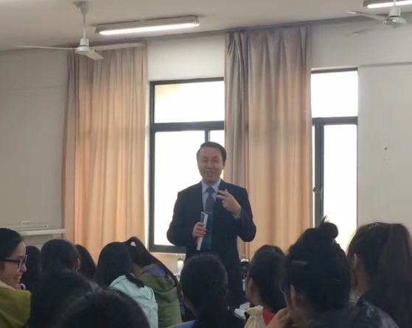 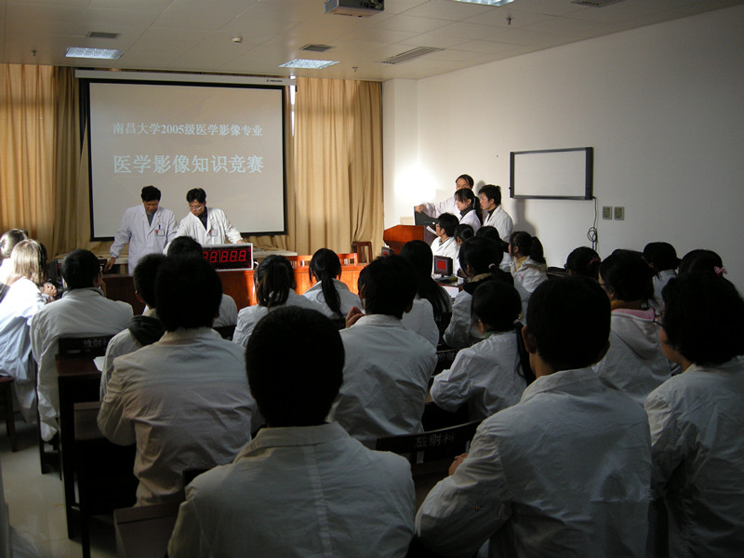

**良师益友，滋润心田**

点亮学生心中的光，他是学生眼中的好导师：治学严谨，为人师表，利用简单的图解和临床病例将书本知识讲得生动活泼。他虽然要求严格，却十分尊重学生的个人兴趣。他相信，只有对一个项目感兴趣，而不是为了“谋生”，才能真正专注投入。在工作中，何老师无私的教导我们；在工作之余，他与我们打成一片，篮球场上他和我们并肩作战；生活中，他对我们也是悉心关照。师兄打球受伤，他看了师兄的膝关节核磁检查后严肃叮嘱他多休息；我们中有家庭经济比较拮据的，他便拿出自己的饭卡给我们刷；执业医师资格考试前夕，特意给我们发来鼓励的微信。这一件件看似不经意的举动，却让我们感动满满。

“人生不要有太多目标，不要什么都想要，否则你会浪费很多时间来做选择。”何老师时常这样告诫我们。恐怕，这就是他的优秀之道。人生可以这般简单自然，同时灵动、丰富；因为内心纯净，所以更专注，更能将自己的事做得深入、做到出色。

外方内圆，胆大心细，一位好医生、好老师大抵便是如此。作为医师群体中的一员，他是平凡的。然而，他用自己的刻苦努力与认真细心，将自己的工作做到了不平凡。他是我们的榜样，是我们心中的好老师！